Componentes

- kube-apiserver

O kube-apiserver age como uma interface para o Kubernetes. É como os usuários interagem com os clusters dentro do Kubernetes.

- etcd

O etcd é um armazenamento de chave-valor distribuído utilizado pelo Kubernetes par armazenar todos os dados utilizados para o gerenciamento do cluster.

- scheduler

O scheduler é o responsável por distribuir os contêineres entre vários nodes. Ele procura por contêineres recém criados e os atribui aos nodes.

- controller

O controller é o cérebro por trás da orquestração. Ele é responsável por detectar e responder quando nodes ou contêineres caem. É ele quem toma a decisão de subir novos contêineres nesses casos.

- container runtime

É o software utilizado por baixo para rodar os contêineres, como o Docker.

- kubelet

É o agente que roda em cada node do cluster. Ele é responsável por garantir que os contêineres estão rodando como o esperado.

- kubectl

É a CLI do Kubernetes, utilizada para realizar os deploys, gerenciar as aplicações no cluster, buscar informações relacionadas ao cluster, buscar o status dos nodes no cluster, etc.
O comando kubectl run é utilizado para realizar o deploy de uma aplicação no cluster:

kubectl run my-application

O comando kubectl cluster info é utilizado para buscar informações do cluster:

kubectl cluster-info

O comando kubectl get nodes é utilizado para listar todos os nodes que são parte do cluster:

kubectl get nodes

- Pod

Dentro do Kubernetes, um Pod é uma abstração de um contêiner. O Kubernetes cria um ambiente (ou camada) sobre o contêiner. O motivo pelo qual o Kubernetes faz isso é porque ele quer abstrair a container runtime para que você possa substitui-la quando quiser ou para que você não precisa utilizar uma tecnologia específica, como o Docker. Dessa maneira, você só interage com a camada do Kubernetes (Pod) e não com a tecnologia de contêiner (Docker, por exemplo).
Um Pod pode rodar vários contêineres mas, por convenção, um Pod é criado para rodar apenas um único contêiner. A única exceção é o caso de você ter alguma espécie de aplicação que precise, necessariamente, rodar junto da aplicação principal.
A comunicação entre os Pods ocorre através de uma rede virtual oferecida pelo Kubernetes onde cada Pod recebe seu próprio endereço IP. Não é o contêiner que recebe o endereço IP e sim o Pod.

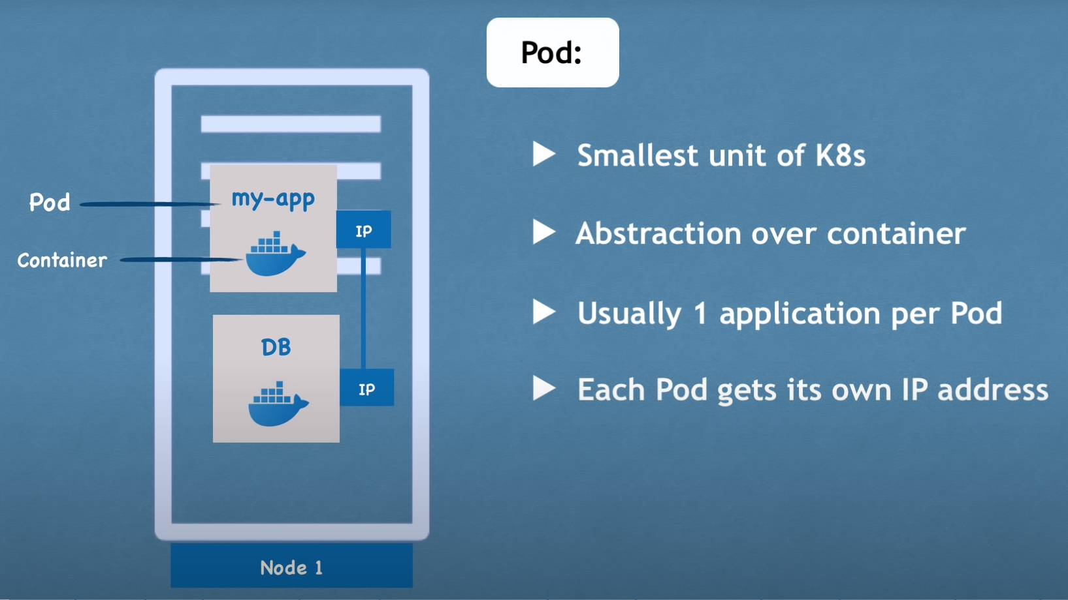
- Service

Quando um Pod cai e um novo o substitui, um novo endereço IP é atribuído a esse Pod. Isso é ruim pois cada vez que um Pod cair é necessário que ajustemos esse novo endereço de IP nos outros Pods que estão se comunicando com ele. Por conta disso, uma outra camada do Kubernetes chamada service é utilizada.
Um service é basicamente um endereço IP estático que pode ser atribuído a um Pod. A vantagem do service é que seu ciclo de vida e o Pod não estão conectados. Ou seja, mesmo que o Pod caia, o service e seu endereço IP permanecerão funcionando.
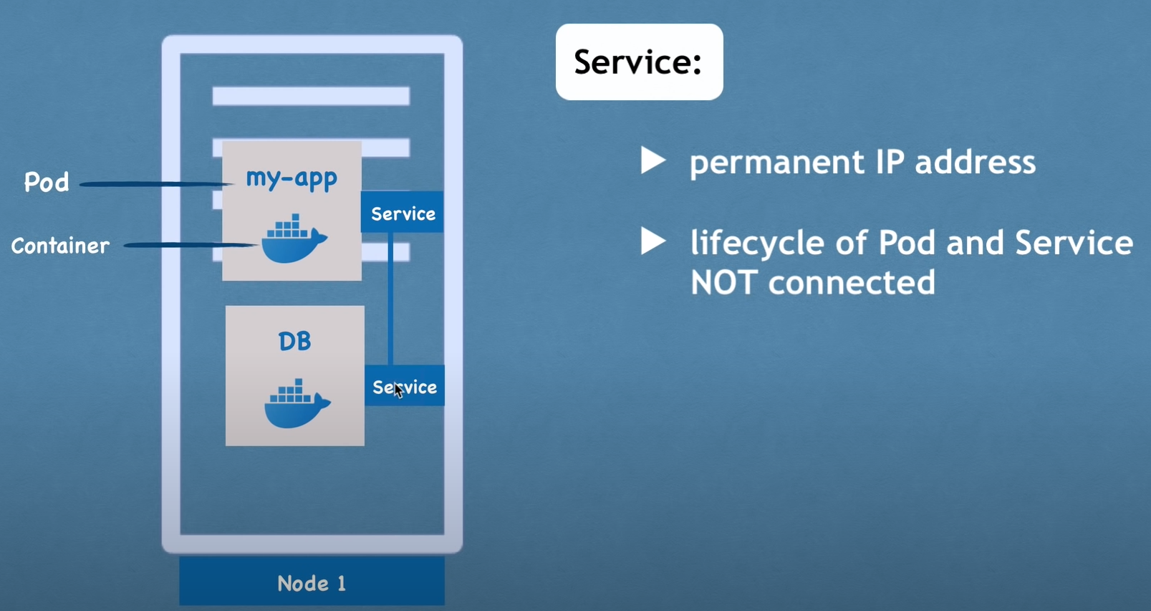
Os services são divididos em 2 tipos: externo e interno. O service externo é utilizado quando o Pod pode ser acessado externamente, como o caso das aplicações front-end por exemplo. O service interno é utilizado para quando o Pod não pode ser acessado externamente, somente internamente por outros Pods, como o caso dos bancos de dados por exemplo.

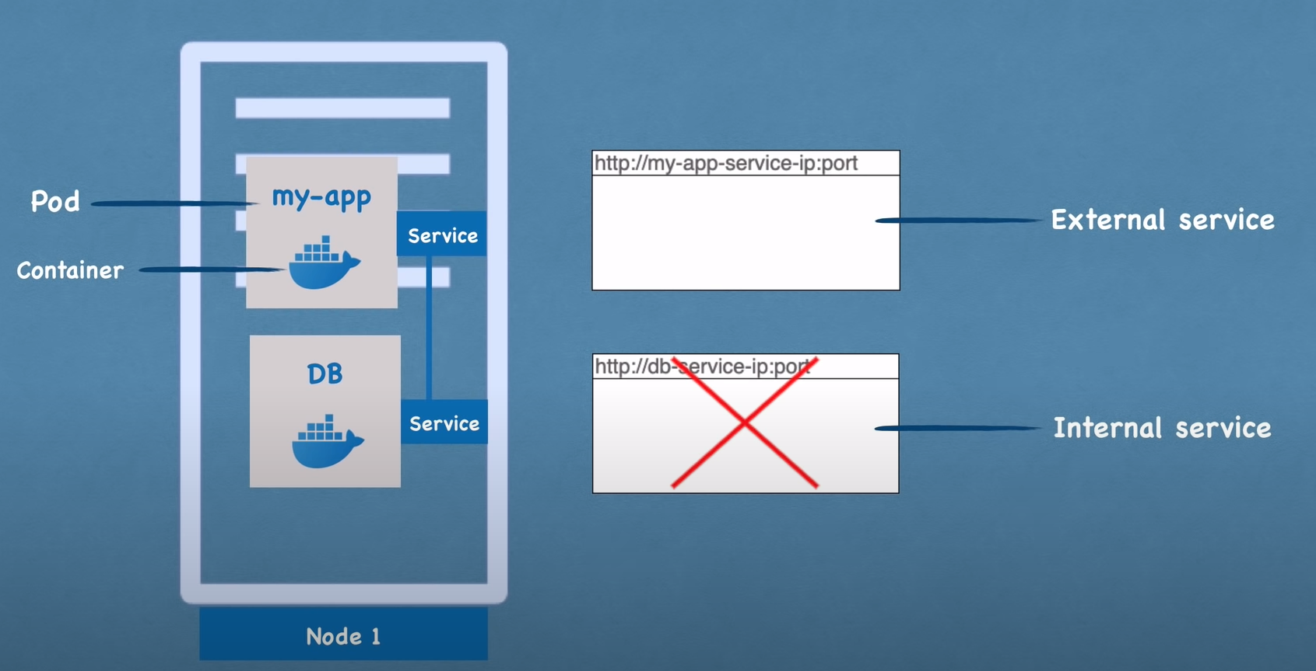
A URL do service externo pode ser o endereço IP do node seguido pela porta que dá acesso ao Pod:

http://124.89.101.2:8080

- Ingress

Como vimos acima, o formato endereço-ip:porta pode ser utilizado para acessar um Pod. Porém, esse formato é mais utilizado para propósitos de teste visto que não é uma maneira segura de expôr uma aplicação para o ambiente externo. Quando queremos expôr uma aplicação precisamos utilizar um protocolo seguro (https) e um domínio:

https://my-app.com

Para alcançarmos isso utilizamos uma camada dentro do Kubernetes chamada Ingress.
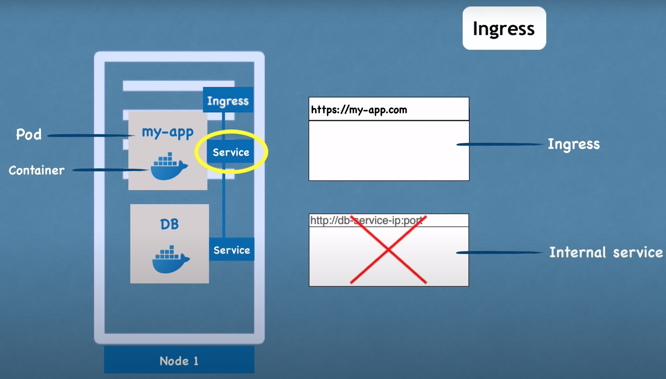
O Ingress é um objeto da API do Kubernetes que nos permite gerenciar o acesso externo aos services do cluster, geralmente HTTPS.

